**Приложение 9**

**Традиции десантного движения в Шумилинском районе.**

Наш район расположен вблизи «Десантных столиц Беларуси» - Витебска и Боровухи, где была развита инфраструктура допризывной подготовки будущих десантников, поэтому много шумилинцев удостаивалось чести служить в элитных десантных войсках.

В конце 80-х годов в район стали возвращаться воины, получившие боевую закалку в Афганистане. Именно они положили начало традиции ежегодного празднования Дня ВДВ. Постепенно к ним присоединялись все ребята, получившие закалку в Войсках Дяди Васи.

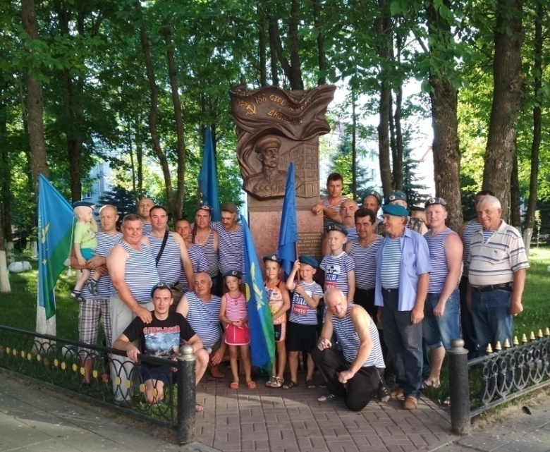

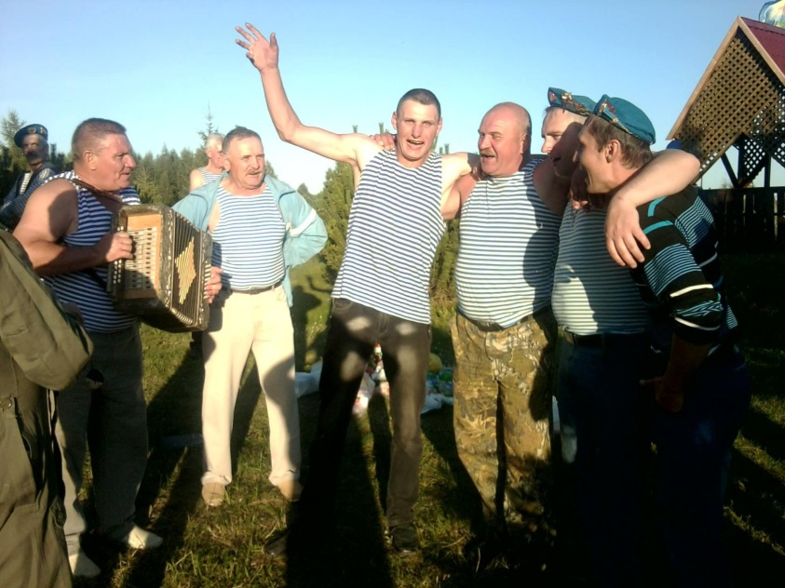

День ВДВ в 2018 году.

Ежегодные собрания десантуры имели полулегальный статус и постепенно теряли привлекательность для молодого поколения. 2 августа 2018 года было принято решение изучить передовой опыт десантного движения, придать нашим собраниям официальный статус, предпринять меры к укреплению десантной солидарности.

Был создан оргкомитет , который провёл организационную работу, в том числе подготовлена статья в районной газете (Приложение 13)

22 июля 2019 года поставлена на учёт Шумилинская районная первичная организация ВООО «ВДВССО».

Для расширения самостоятельности 2 августа 2019 года шумилинскими десантниками принято решение создать организацию с правом юридического лица, которая зарегистрирована 19 августа 2019 года.

История продолжается, меняются поколения. Уверены, что молодёжь подхватит наше священное знамя и впишет в историю десантного движения новые страницы.

В нашем марше есть слова:

**…Другие придут, сменив уют,**

**На риск и непомерный труд,**

**Возьмут твой автомат и парашют!**